Farklı Sesler
Çevremizdeki farklı ses kaynaklarının çıkardıkları seslerde birbirinden farklıdır. Bu farklılık sayesinde ses canlıları seslerine bakarak ayırt edebiliriz. Öyle ki birçok ses kaynağını görmesek bile sadece seslerine bakarak ses kaynağını tahmin edebilir. Örneğin; kedi ve köpeği görmesek de seslerini dinleyerek hangisinin kedi hangisinin köpek olduğunu anlayabiliriz. Kuş, kedi, köpek, televizyon, elektrikli süpürge, duvar delmek için kullanılan matkabın çıkardığı sesler birbirinden farklıdır. Hatta insanların çıkardığı sesler de birbirinden farklıdır. Seslerin farklı olmasının nedeni; ses kaynaklarının farklı olmasıdır.
Cisimlerin çıkardığı seslerin farklı olmasını; cisimlerin yapıldığı madde etkiler. Plastik, porselen, cam, tahta ve metal kaplar farklı maddelerden yapıldığı için bunlardan çıkacak sesler de birbirinden farklıdır. Ayrıca cisimler aynı maddeden yapılmış olsalar bile şekillerinin farklı olması da çıkan sesi farklılaştırır. Örneğin; aynı metalden yapılan kaşık ve tabaktan çıkacak olan sesler birbirinden farklıdır.
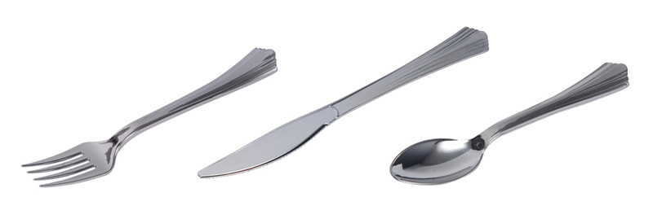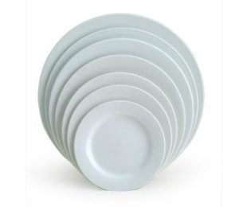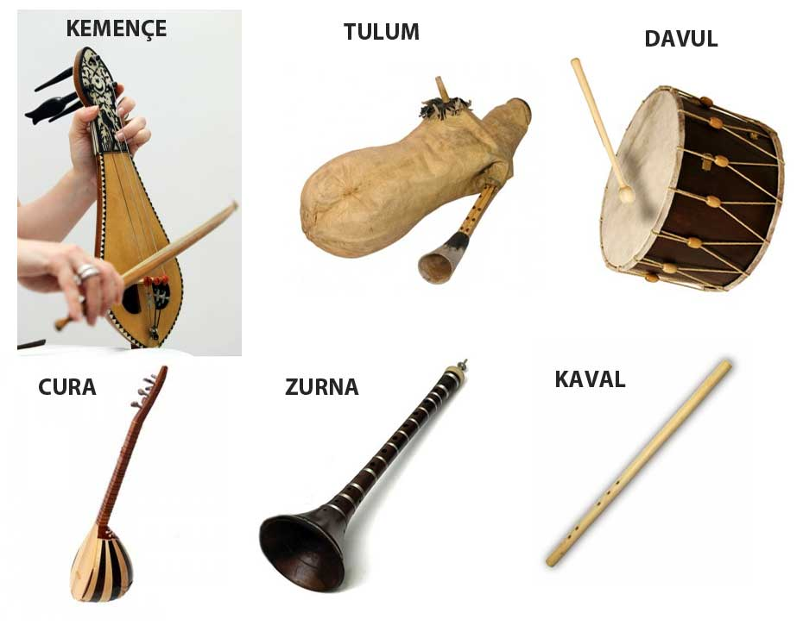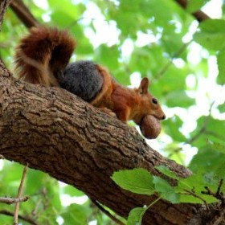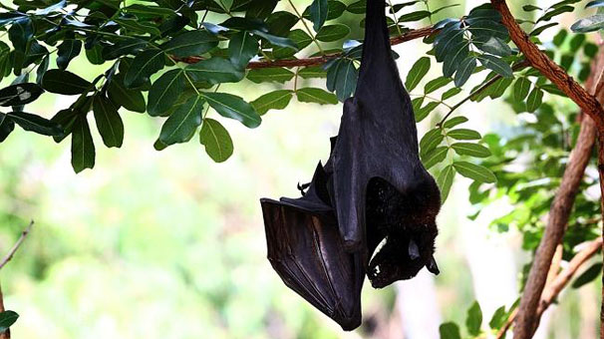

Cisimlerin farklı sesler çıkarabilmesi özelliklerinden yararlanılarak çeşitli müzik enstrümanları üretilmiştir. Örneğin; davul, bateri, gitar gibi müzik aletleri farklı maddelerden yapılmıştır ve çıkardıkları sesler de birbirinden farklıdır. Aynı müzik aleti farklı maddelerden elde edildiğinde de bu müzik aletlerinden çıkan sesler farklılaşır. Ya da bir müzik aletine farklı maddelerden yapılmış cisimlerle vurulduğunda yine oluşan sesler birbirinden farklı olur.
Farklı maddelerden farklı sesler elde edilebilmesi hayvanların da yaşamlarını kolaylaştırır. Örneğin; sincapların kabuklu yiyeceklerin içinin dolu/boş olduğunu anlamaları, gözleri görmeyen yarasaların çıkardıkları seslere göre yönlerini ya da önlerindeki engelleri fark etmeleri seslerin farklılığı sayesinde gerçekleşir.
Ortamın Sese Etkisi
Seslerin işitilmesinde, ses kaynaklarının bulunduğu ortamların etkisi de önemlidir. Öyle ki ses kaynağından çıkan seslerin yayıldığı ortamların değişmesi seslerin farklı şekillerde işitilmesini sağlar. Sesin yayıldığı ortam sesin hızını da etkiler.
Ses katı ortamlarda en hızlı, gaz ortamlarda ise en yavaş yayılır. Örneğin; yaklaşmakta olan trenin sesini gaz ortam olan havada duyulamamasına rağmen, katı ortam olan rayları dinlediğimizde duyabiliriz. Çünkü katı ortam olan raylar sesi gaz ortam olan havaya göre daha hızlı iletir.
Denizaltılarda kullanılan sonar cihazı sayesinde balık sürülerinin ve batık gemilerin yerleri tespit edilir. Bu cihazın geliştirilmesinde yarasalardan esinlenilmiştir.

